OBRAZLOŽENJE POSEBNOG DIJELA FINANCIJSKOG PLANA ZA RAZDOBLJE 2026.-2028.- rektorat

Sveučilište Josipa Jurja Strossmayera u Osijeku (u daljnjem tekstu Sveučilište) je javno visoko učilište i obrazovna ustanova koja povezivanjem znanstvenog istraživanja, umjetničkog stvaralaštva, studija i nastave razvija znanost, struku i umjetnost, priprema studente za obavljanje profesionalnih djelatnosti na temelju znanstvenih spoznaja i metoda, kao i umjetničkih vrijednosti, obrazuje znanstveni umjetnički pomladak, sudjeluje u ostvarivanju društvenih interesa studenata te promiče međunarodnu, posebice europsku, suradnju u visokom obrazovanju te znanstvenoj i umjetničkoj djelatnosti. Sveučilište osigurava unutarnju i vanjsku mobilnost studenata i nastavnika, racionalno korištenje ljudskih i materijalnih resursa, razvoj multidisciplinarnih studija te nadzor i stalni rast kvalitete, kao i konkurentnost nastavnoga, znanstvenoga, umjetničkog i stručnog rada te razvija jedinstveni informacijski i knjižnični sustav. Sveučilište ispunjava svoju ulogu kroz akademsko obrazovanje na fakultetima, sveučilišnim odjelima i Akademiji za umjetnost i kulturu, na sveučilišnim i stručnim studijima na kojima je primarna nastavna djelatnost i prijenos znanja na nove naraštaje u skladu sa zakonskim odredbama.
U sastavu Sveučilišta djeluju znanstveno nastavne sastavnice - fakulteti, jedna umjetničko nastavna sastavnica - Akademija za umjetnost i kulturu, tri odjela kao znanstveno nastavne podružnice Sveučilišta, dvije javne ustanove Studentski centar i Gradska i sveučilišna knjižnica, trgovačko društvo Tera Tehnopolis d.o.o., te posebna podružnica Sveučilišta Sveučilišni centar za unapređenje i osiguranje kvalitete visokog obrazovanja.
Statutom Sveučilišta uređeno je ustrojstvo, djelatnost i poslovanje Sveučilišta Josipa Jurja Strossmayera u Osijeku, ovlasti i način odlučivanja sveučilišnih tijela, način ustrojavanja i izvođenja sveučilišnih studija, status nastavnika, suradnika, znanstvenika i drugih zaposlenika, status studenata i druga pitanja značajna za Sveučilište, a u skladu sa Zakonom o znanstvenoj djelatnosti i visokom obrazovanju.
Sveučilište je javno visoko učilište koje ustrojava i izvodi znanstveno, umjetničko i razvojno istraživanje, posebice ostvarivanje znanstvenih programa od strateškog interesa za Republiku Hrvatsku, umjetničko stvaralaštvo i stručni rad te na njima utemeljeno prijediplomsko, diplomsko i poslijediplomsko obrazovanje. Svoje zadaće Sveučilište ostvaruje u skladu s potrebama zajednice u kojoj djeluje.
Svrha Sveučilišta proizlazi iz sadržaja osnovnih djelatnosti Sveučilišta utvrđenih Statutom Sveučilišta:
- visokoškolsko obrazovanje,
- ustrojavanje i izvođenje sveučilišnih prijediplomskih, integriranih prijediplomskih i
diplomskih, diplomskih i poslijediplomskih studija te stručnih studija,
- ustrojavanje i izvođenje sveučilišnih interdisciplinarnih studija,
- ustrojavanje i izvođenje programa stručnog usavršavanja u okviru cjeloživotnog obrazovanja,
- istraživanje i eksperimentalni razvoj u području prirodnih znanosti, tehničkih znanosti,
biomedicine i zdravstva i biotehničkih znanosti,
- istraživanje u području društvenih znanosti, humanističkih znanosti te području umjetnosti,
- obavljane znanstvenog i visokostručnog rada uz uvjete utvrđene posebnim propisima,
- izdavačka, knjižnična i informatička djelatnost za potrebe nastave, znanstvenog i stručnog rada,
- izrada stručnih mišljenja i vještačenja.
Sveučilište može obavljati i druge djelatnosti bez upisa u sudski registar u manjem opsegu koje služe unaprjeđivanju registrirane djelatnosti i pridonose iskorištenju prostornih i kadrovskih kapaciteta te opreme.
Na Sveučilištu (rektoratu i odjelima Sveučilišta) odvijaju se sljedeće osnovne djelatnosti: nastavni rad, znanstveni rad, stručni rad i upravljanje.
Temelj poslovnog funkcioniranja Sveučilišta je politika osiguravanja kvalitete kojom se iskazuje usmjerenost uprave i svih djelatnika Sveučilišta prema kontinuiranom promicanju visokih standarda kvalitete studiranja, znanstveno-istraživačkog, umjetničkog i stručnog rada te upravljanja. Sveučilište kontinuirano promiče kulturu kvalitete svih unutarnjih i vanjskih dionika, ponajprije studenata, nastavnog i nenastavnog osoblja Sveučilišta te društvenih i gospodarskih subjekata s kojima surađuju. Temelj kvalitetnog obrazovanja na Sveučilištu su kontinuirano unaprjeđivanje nastave, uvjeta studiranja, praćenje napredovanja studenata, kontinuirano unaprjeđivanje znanja nastavnika i suradnika, stjecanje novih i/ili povećanje postojećih kompetencija (bilo putem različitih vrsta usavršavanja, mobilnosti, znanstveno-istraživačke, stručne ili umjetničke djelatnosti) te prenošenje istih kroz nastavni proces te uključivanje studenata u istraživanje i projekte.

Zakonske i druge pravne osnove:
- Zakon o visokom obrazovanju i znanstvenoj djelatnosti (NN 119/22.)
- Zakon o proračunu (NN 144/21.) članak 25.;
- Pravilnik o proračunskom računovodstvu i Računskom planu (NN 158/23 – pročišćeni tekst.);
- Upute za izradu prijedloga financijskog plana razdjela 080 - Ministarstvo znanosti i obrazovanja (razdjel 080) za razdoblje 2026.-2028.
- Pravilnik o izmjenama i dopunama Pravilnika o proračunskim proračunskim klasifikacijama (NN 122/2025)
- Pravilnik o planiraju u sustavu proračun (NN 1/2024)
- Programskom Ugovoru Sveučilišta Josipa Jurja Strossmayera u Osijeku
- Zakona o ustanovama (NN 76/93, 29/97, 47/99, 35/08, 127/19., 151/22.);
- Statut Sveučilišta Josipa Jurja Strossmayera u Osijeku

Aktivnost | Plan 2026. | Plan 2027. | Plan 2028.
A679134 | 4.097.942 | 4.164.538 | 4.258.824
A679135 | 677.750 | 677.750 | 677.750
A679071.005 | 522.000 | 372.000 | 102.000
NOVI PODPROJEKT | 189.131 | 189.131 | 0
U financijskom planu za razdoblje 2026.-2028. postoje novine u odnosu na planiranje u prethodnim razdobljima. Aktivnost A679134 čini objedinjene aktivnosti na izvoru 11 a aktivnost A679135 čine ostali izvori. Sveučilište provodi projekt Erasmus+ mobilnost nastavnog i nenastavnog osoblja (A679071.005) i COLOURS (Novi podprojekt).
CILJEVI PROVEDBE PROGRAMA U RAZDOBLJU 2026. – 2028. I POKAZATELJI USPJEŠNOSTI KOJIMA ĆE SE MJERITI OSTVARENJE TIH CILJEVA

Strategija Sveučilišta Josipa Jurja Strossmayera u Osijeku
- https://www.unios.hr/wp-content/uploads/2022/02/strategija-sveucilista_20211124.pdf

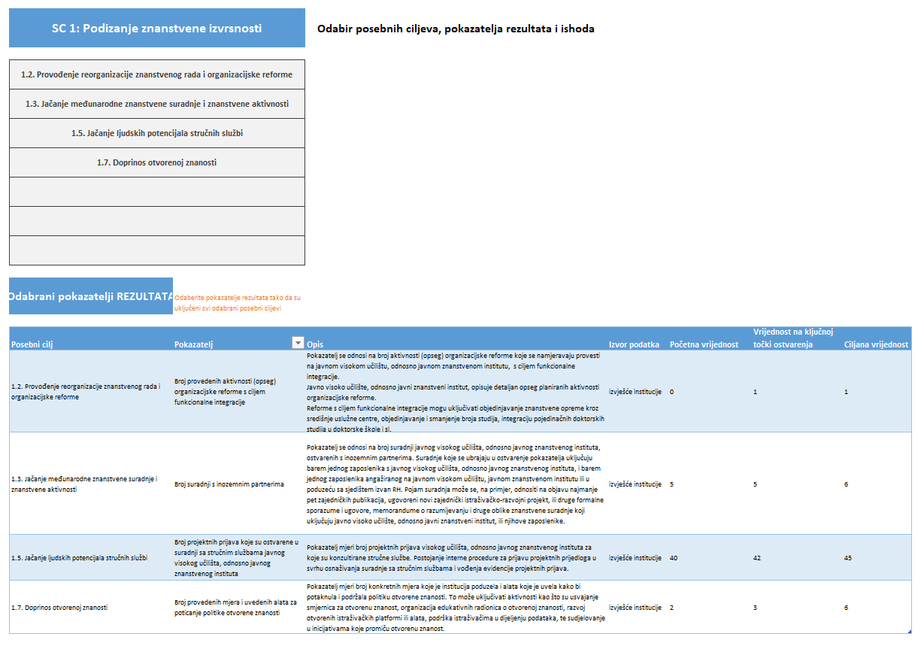
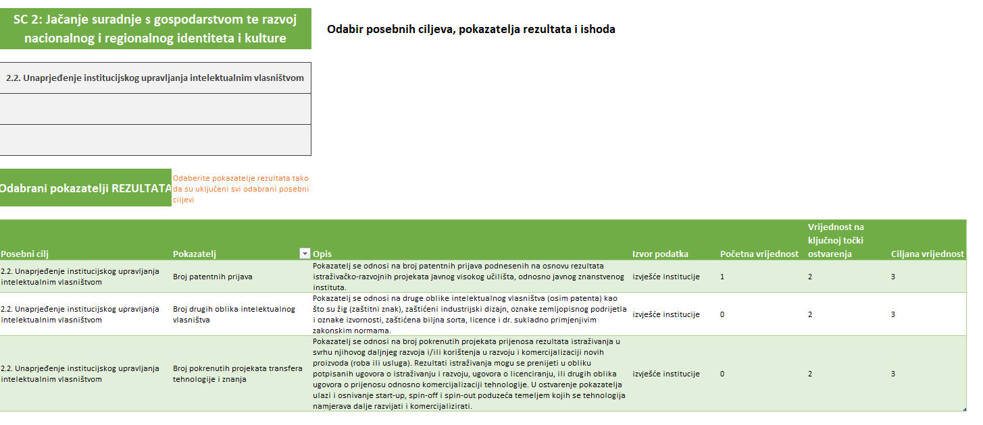

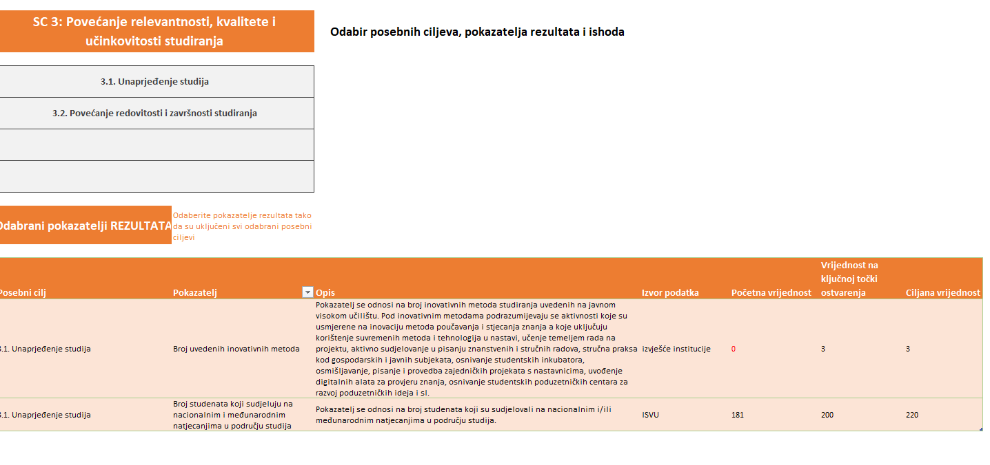
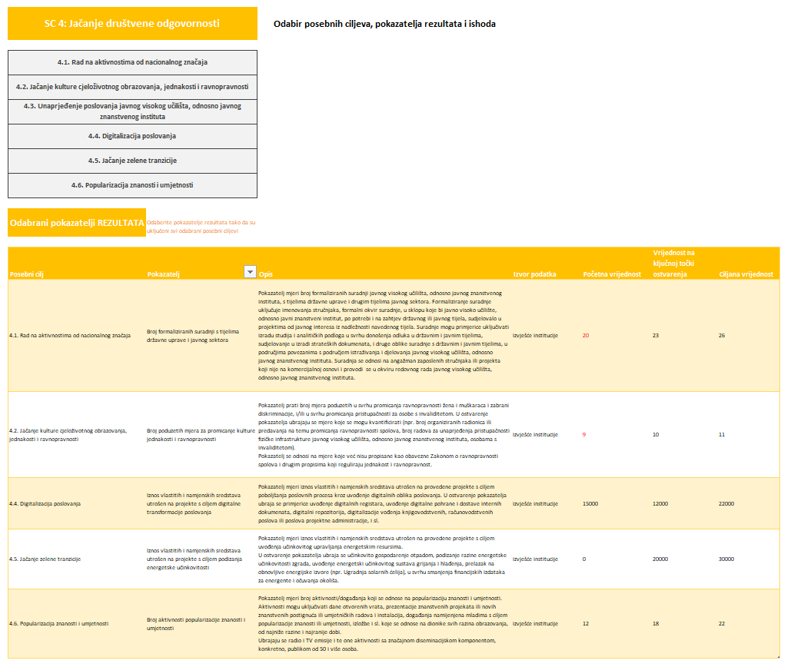
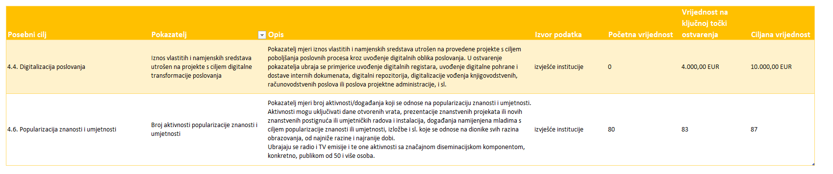

Ciljevi Odjela:
Podizanje znanstvene izvrsnosti:

